Dorpshuis de Kastanjeboom 50 jaar (deel 5).
Ondanks het succes van eetcafé de Kastanjeboom besloten Henk en Carolien te stoppen als beheerder/huurder van het dorpshuis. Het had heel wat voeten in aarde om opvolgers te vinden maar na lang zoeken vonden ze toch opvolging. Nadat ze 9 jaar het gezicht van het dorpshuis zijn geweest dragen ze de zaak over aan Cris Mosch en Karin v.d. Putten. Cris, geboren in Dirkshorn en met veel horeca-ervaring runt vanaf 1 januari 2014 samen met Karin het dorpshuis. Cris is het gezicht van de zaak, Karin is de administratieve kracht van hun onderneming. Ze borduren voort op het concept zoals dit de laatste jaren in de markt is gezet, dat staat als een huis. Cris en Karin wilden de boel wel voorzien van een modernere uitstraling en in de loop van de tijd wordt alles wat opgeknapt. De entree en het eetcafé krijgen een andere kleur, het terras wordt opgepimt en voorzien van verwarmings elementen
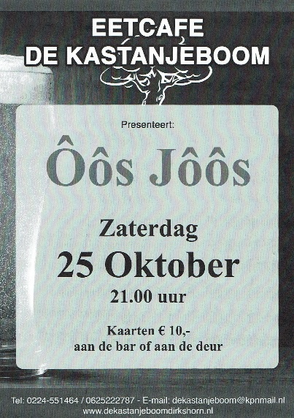
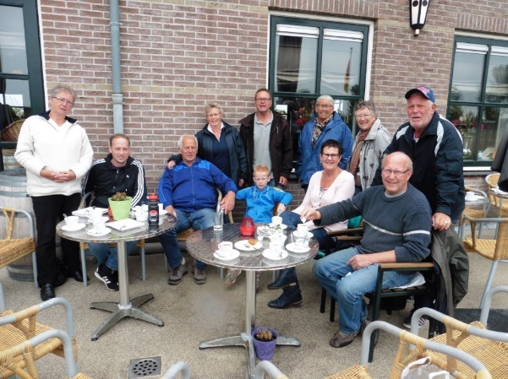
In deze periode zit het bestuur v.d. stichting ook niet stil, de pui en de grote zaal worden geschilderd, in het hele pand wordt ledverlichting aangebracht, de verwarmingsketels worden vervangen door energie zuinige ketels, op de bovendieping wordt een airco geinstalleerd. Om de kas te spekken doet het bestuur samen met een groep vrijwilligers elk jaar mee met de Rabo fietstocht.
Cris organiseerde ook van alles zoals een uitgebreid kermis programma met o.a. zeskamp en de zeer succesvolle top 2000 quiz aan het eind van het jaar o.l.v. popprofessor Ruud Ramler. Verschillende tribute bands deden Dirkshorn aan: ABBA, The Beatels en Johnny Cash. Maar ook een optreden van de in het Westfries zingende Skotwal en Ôôs Jôôs waren zeer succesvol
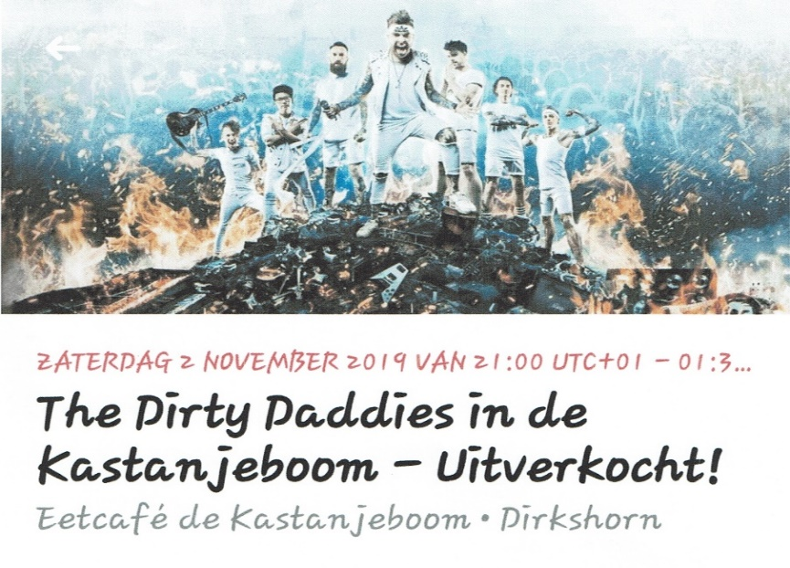
optredens in de grote zaal was de enorm populaire “The Dirty Daddies”. Ongeveer 700 mensen bezochten het dorpshuis, een avond vol spektakel

Eind 2019 gaven Cris&Karin te kennen om te stoppen met “de Kastanjeboom”. Werk en privé zijn niet langer te combineren.

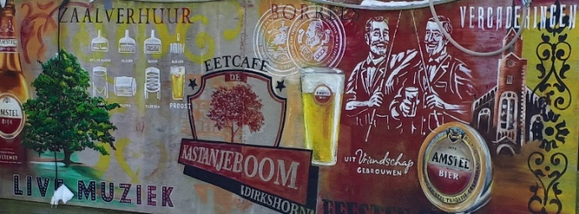
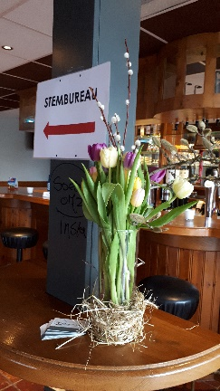
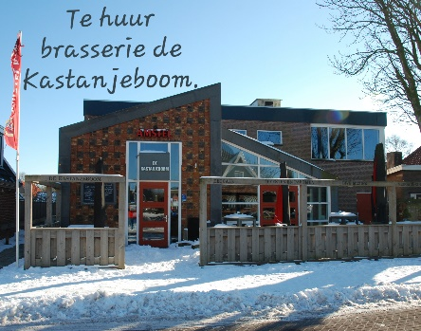
Ondertussen waren er in het bestuur een aantal vacatures ontstaan. Voorzitter D. Drijver en bestuurslid Frank Pancras stopten. En vanwege verhuizing naar Schagen stopte de pas benoemde secretaris er ook me. Omdat het besturen met 2 personen volgens de statuten niet mogelijk is hebben we een beroep op SDD gedaan of zij ons wilden helpen. Gelukkig zijn Sjaak Kroon en Marius Kant bereid om ons voorlopig een jaar uit de brand te helpen. Tevens trad Ron Wilthagen toe als bestuurslid, voorlopig kunnen we als bestuur dus verder. Dat is nodig ook want sinds 1 januari zijn op zoek naar een nieuwe beheerder/huurder van het voorcafé. De door corona opgelegde beperkingen maken het niet makkelijk hier een oplossing voor te vinden. De stichting heeft een makelaar ingeschakeld en dit heeft geleid tot een aantal gesprekken met kandidaten, maar nog niet tot een nieuwe huurder. Vanwege corona staan alle aktiviteiten in het dorphuis natuurlijk stil, alleen de sportzaal wordt gebruikt door de kinderen van de basisschool. Gelukkig wisten we voor de verkiezingen op 17 maart het dorpshuis om te bouwen tot een geheel coronaproof stemlokaal, dus dit kon allemaal doorgaan. Momenteel zijn er wel een aantal nieuwe huurders voor de grote zaal, o.a. Muziekvereniging Onder Ons gaat vanaf dit jaar in het dorphuis hun repetitie avond houden, VVO is gestart met jeugdtoneel, ook zij repetern in het dorpshuis. Er is belangstelling van Pro Show Musicals om ons dorpshuis te gaan gebruiken voor repetities en voorstellingen. Hier zijn we uitermate blij mee want de bezettingsgraad loopt behoorlijk terug. Uiteraard hopen we na de corona perikelen onze vaste gasten/gebruikers weer te verwelkomen: Biljartver. KOT in de biljartaal voor clubavonden, 3-tallen en andere wedstrijden, Hobby club DJED, gymnastiekver. UDI-WIK met meer bewegen voor ouderen en conditiegymnastiek, VVO met toneelvoorstellingen en muziekavonden, Vrouwen van Nu die hun clubavonden houden in de bovenzaal, visvereniging de Dobber na afloop van hun wedstrijd voor de prijsuitreiking en een borreltje in het voorcafé.
Uiteraard hopen we snel een nieuwe huurder te kunnen presenteren zodat we als dorpelingen, samen met de toeristen die ons dorp bezoeken weer eens gezellig met elkaar op het terras of in de brasserie een drankje kunnen drinken of…………een hapje eten!!! Wat zou dat heerlijk zijn.
Volgende keer deel 6 en slot. Tea v.d. Molen.

